# Vorbemerkung:

Die bisher zur Verfügung gestellten Serienbriefe werden mit den neuen Serienbriefformularen in ihrer Funktionalität stark vereinfacht, hierdurch jedoch in einigen Funktionen eingeschränkt. Im Serienbriefpaket werden zwei Reports zur Verfügung gestellt. Bei dem einen Report sind die Erzieher der Schulkinder die Adressaten. Beim zweiten Serienbrief die Schülerinnen und Schüler selbst.

Beide Serienbriefe sind am Geschäftsbrief nach DIN 5008 orientiert, von dem es zwei Varianten A und B gibt. Beide Varianten unterscheiden sich lediglich in der Falttechnik und damit in der Größe des Briefkopfes. Sehr häufig wird die Form B verwendet. Zudem werden sämtliche Vorgaben zur automatisierten Briefversendung der deutschen Post berücksichtigt, so dass die Briefe problemlos in Briefumschläge mit Sichtfenster gesteckt werden können.

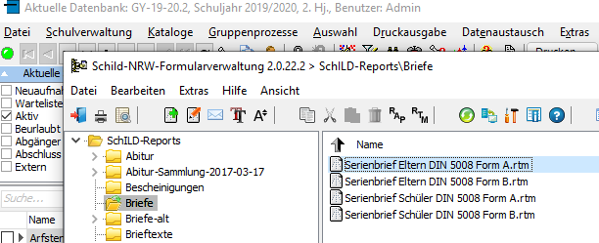

Die Serienbriefe sind so gestaltet, dass man im Reportdesigner sieht, wie der Serienbrief im Ausdruck aussehen würde, gemäß dem Konzept „What You See Is What You Get – WYSIWYG“. Vor dem ersten erfolgreichen Ausdruck sind nur minimale Anpassungen notwendig.

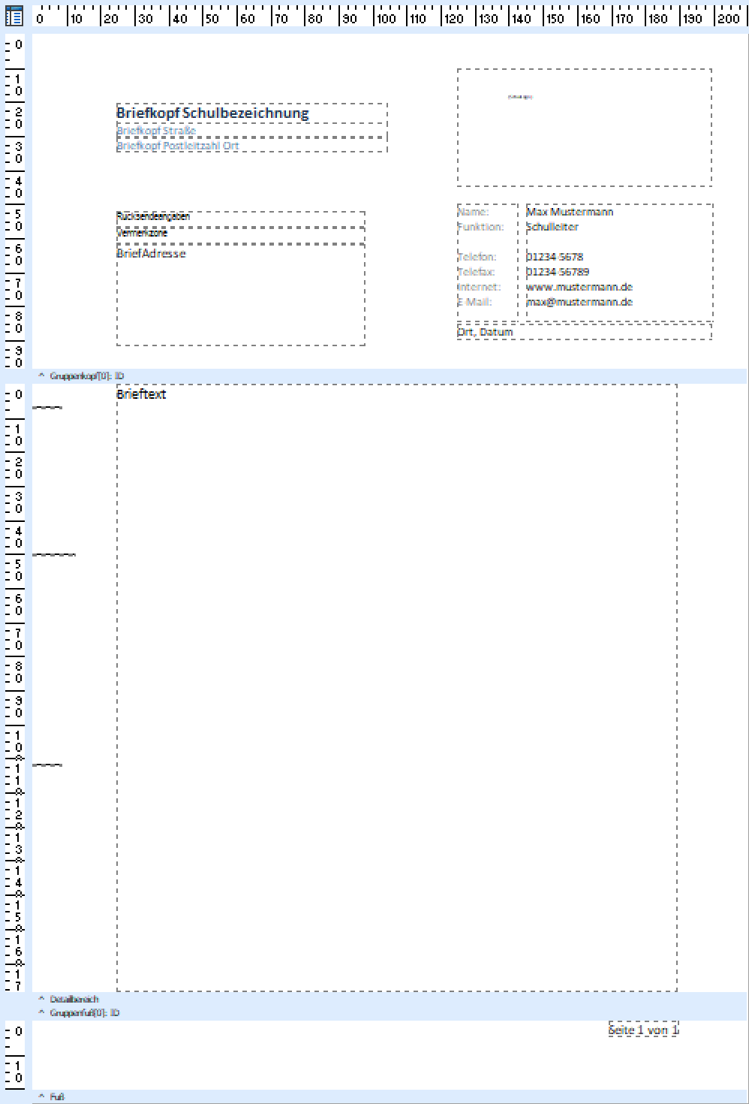

# Grundidee des Serienbriefes

Der Serienbriefreport besteht im Kern aus zwei Komponenten,

1. dem Serienbriefgerüst mit Briefkopf, Logo, Adressfeld und Infoblock und
2. dem Textteil

Das Serienbriefgerüst muss einmalig an die schulischen Bedürfnisse angepasst werden und wird dann in der Regel zukünftig nicht mehr angepasst. Beim Ausdruck wird das Adressfeld automatisch mit den Daten aus SchILD gefüllt, so dass die Briefe den korrekten Adressaten erreichen.

Der Textteil wird für den jeweiligen Zweck vor dem Seriendruck formuliert. Er kann entweder unmittelbar im Reportdesigner an der entsprechenden Stelle eingetragen werden, oder in einer gesonderten Datei formuliert und gespeichert werden. Die zweite Variante hat zwei Vorteile: zum einen kann man den Textteil bequem in einem Textbearbeitungsprogramm durchführen (z.B. Wordpad), welches sich wesentlich leichter bedienen lässt, als der Reportdesigner. Zum anderen trennt man das Gerüst strickt vom Textteil, so dass man nicht ausversehen das Gerüst verändert.

Die gesonderten Brieftexte speichert man sinnvollerweise im SchILD-Reports Unterordner „Brieftexte“. Sie können aber auch an jedem anderen beliebigen Ort gespeichert werden, da vor dem eigentlichen Druck nach dem Speicherort des Brieftextes gefragt wird.

Nach dem einmaligen Einrichten des Serienbriefreports sieht der Standardablauf vor dem Ausdruck dann folgendermaßen aus.

1. Erstellen des normalen Brieftextes (z.B.) auf der Windows-Ebene in einem Textverabeitsungsprogramm und Speichern (möglichst im Ordner „..\SchILD-Reports\Brieftexte“) im Format „rtf“.   
   (Falls der Brieftext schon vorhanden ist, entfällt dieser Punkt.)
2. In SchILD-NRW Aufruf des Report-Explorers und dort Doppelklick auf das Formular   
   „Serienbrief Eltern DIN 5008 Form B.rtm“.
3. Es öffnet sich ein Windows-Fenster. Wählen Sie dort den entsprechenden Brieftext im Format „rtf“ aus.
4. Der Serienbrief wird erzeugt.

# Vorbereiten des Grundgerüsts

Wählen Sie in SchILD „Druckausgabe – Report-Explorer aufrufen“. Navigieren Sie im Report-Explorer zum gewünschten Serienbrief. Rufen sie mit Rechtsklick das Kontextmenü auf und wählen dort „Report bearbeiten“. Im Serienbrief für Schüler sehen sie sofort das Brieflayout. Im Serienbrief für Erzieher müssen Sie in den Unterbericht „Serienbrief: Erzieher“ wechseln.

Passen sie nun zunächst den Infoblock an. Sie können nach einem ***Doppelklick*** in die jeweilige Textbox beliebig bearbeiten, löschen und anpassen. Die Textblöcke selbst sollten Sie nicht verschieben.

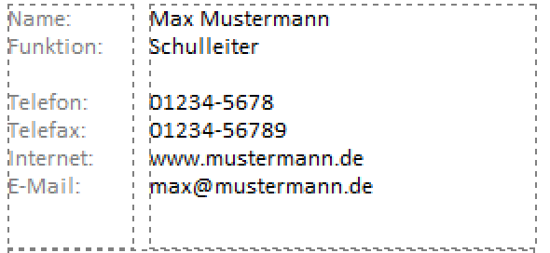

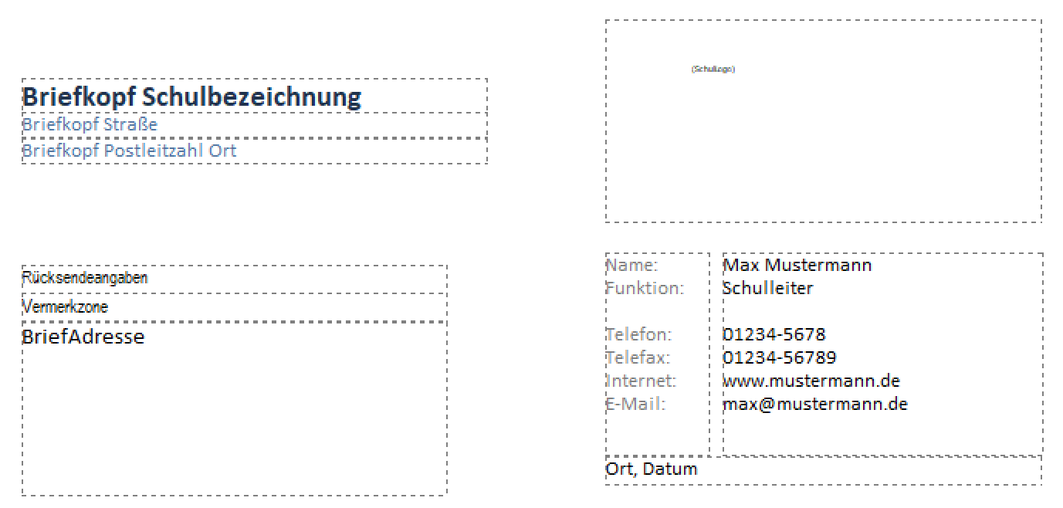

Die restlichen Bereiche des Briefkopfes werden automatisch mit den in SchILD hinterlegten Angaben gefüllt. So erscheinen der Schulname und das Logo, welches in SchILD unter „Schulverwaltung – Schule bearbeiten“ hinterlegt wurde. Passen Sie die Größe und Position des Logos nach ihrem Geschmack an.

Wichtig: Sie können die Schulbezeichnung, die Straße, PLZ, Ort, Rücksendeangaben, Vermerke, Ort und Datum auch manuell eingeben. Sie gelangen an die Eingabe mit einem ***Doppelklick***. Manuell befüllte Felder werden nicht mehr mit SchILD Daten und dem Tagesdatum gefüllt. Diese werden nur dann dynamisch befüllt, wenn sie die ursprünglichen Bezeichnungen enthalten.

# Erstellen des Textteils

Schreiben Sie den gewünschten Serienbrief zunächst in einem Textverarbeitungsprogramm (Word, WordPad, LibreOffice etc.).

Verfassen Sie den Textteil des Briefs sso, wie sie ihn normalerweise vor dem Hintergrund eines männlichen Schülers verfassen würden. Dies vereinfacht spätere anpassungen.

Beispiel:

Sehr geehrte Eltern,

Ihr Sohn Stefan ist nun seit 6 Jahren in unserer Schule. Er hat die Schule nun grundlegend kennengelernt. Wir möchten Sie und Stefan am 18.11.2018 zum Theaterstück „Die beste Schule der Welt“ in die Aula der Schule einladen.

Mit freundlichen Grüßen

Franz Becker, Klassenlehrer

Ersetzen Sie die konkreten Daten wie „Ihr Sohn“, „Stefan“, „Klassenlehrer“, „Franz Becker“, „er“ und weitere durch Platzhalter, die für diese Inhalte vorgesehen sind, damit SchILD diese Platzhalter automatisch füllen kann. Platzhalter werden immer von Dollarzeichen flankiert.

|  |  |
| --- | --- |
| **Originaltext** | **Platzhalter** |
| Sehr geehrte Eltern | $Formelle Anrede$ |
| Ihr Sohn | $Ihr Sohn$ |
| Stefan | $Vorname$ |
| Er | $Er$ |
| Franz Beckenbauer | $KLVorname$ $KLName$, $Klassenlehrer$ |

Der Brief sieht dann folgendermaßen aus:

$Formelle Anrede$,

$Ihr Sohn$ $Vorname$ ist nun seit 6 Jahren in unserer Schule. $Er$ hat die Schule nun grundlegend kennengelernt. Wir möchten Sie und $Vorname$ am 18.11.2018 zum Theaterstück „Die beste Schule der Welt“ in die Aula der Schule einladen.

Mit freundlichen Grüßen

$KLVorname$ $KLName$, $Klassenlehrer$

Speichern Sie diesen Brief in den Ordner „SchILD-Reports\Brieftexte“ unter Verwendung des Speicherformats „.rtf“. Der Brief heißt z.B. „Einladung Kennenlernnachmittag.rtf“

# Serienbrief drucken

Wählen Sie zunächst in SchILD-NRW die Schülermenge aus. Über den Menüpunkt „Druckausgabe - Report-Explorer aufrufen“ gelangen sie in die Ordneransicht des Report-Explorers. Navigieren Sie hier zu den Serienbrief-Reports. Wählen Sie z.B. „Serienbrief Eltern DIN 5008 Form B.rtm“. Klicken Sie mit der linken Maustaste doppelt darauf.

Im nächsten Fenster wählen Sie Vorschau (oder „direkt zum Drucker senden“) und „die ganze Gruppe“. Nach Klick auf OK werden Sie aufgefordert, die Textdatei zu auszuwählen, welche sie vorab erstellt haben. Dies ist in diesem Fall der oben erstellte Brief „Einladung zum Theaterabend.rtf“, der sich z.B. im Ordner „..\SchILD-Reports\Brieftexte“ befindet. Durch Doppelklick auf diese Datei wird der Text automatisch in den Serienbrief integriert und die Briefe werden gedruckt (oder erscheinen in der Vorschau).

Je nach Geschlecht (Schüler/Schülerin bzw. Klassenlehrer/Klassenlehrerin) wird der Brief nun korrekt ausgedruckt:  
  
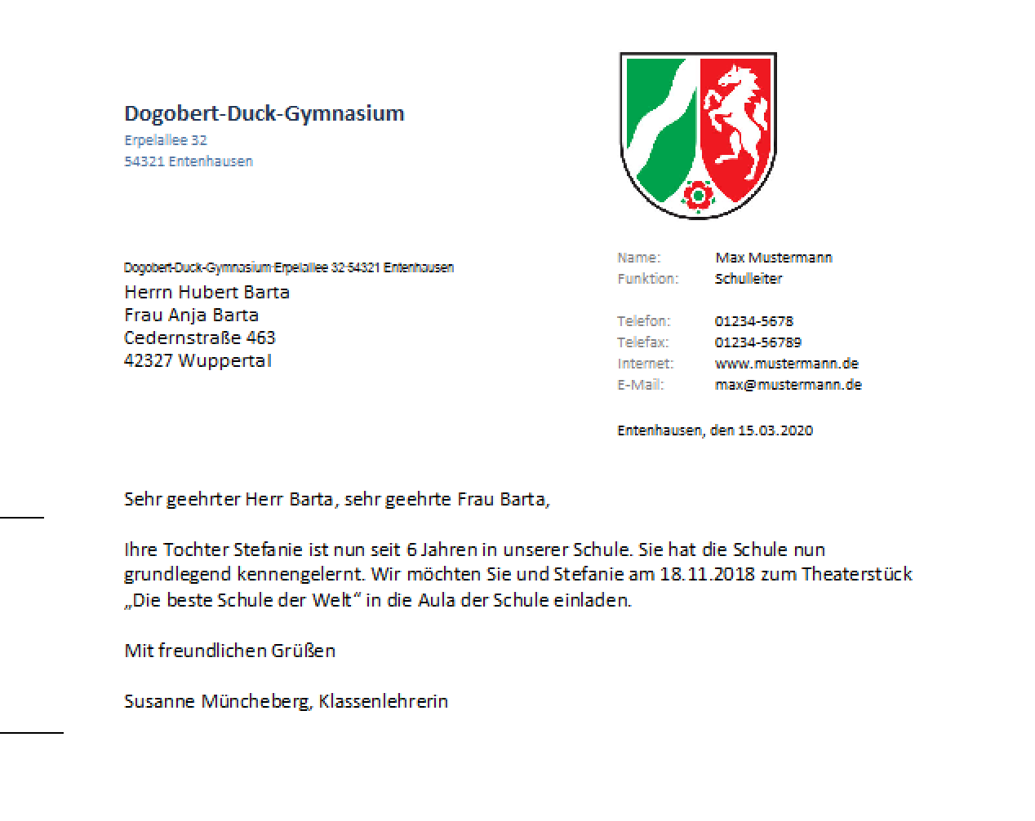

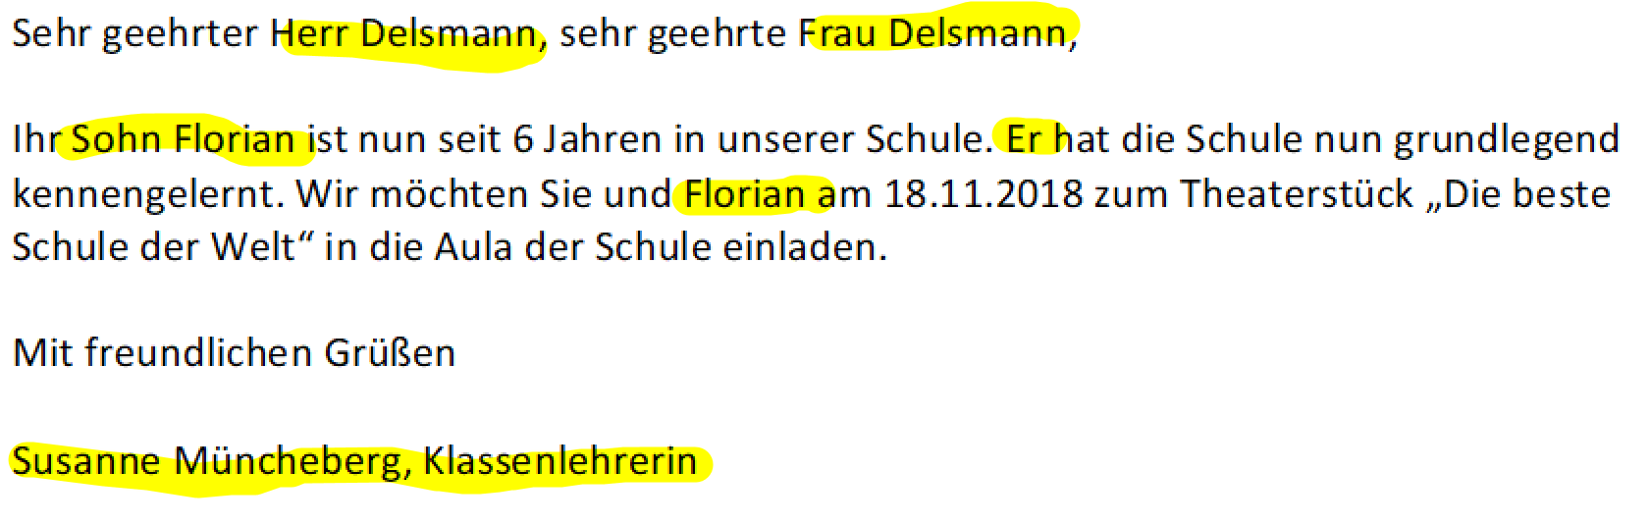

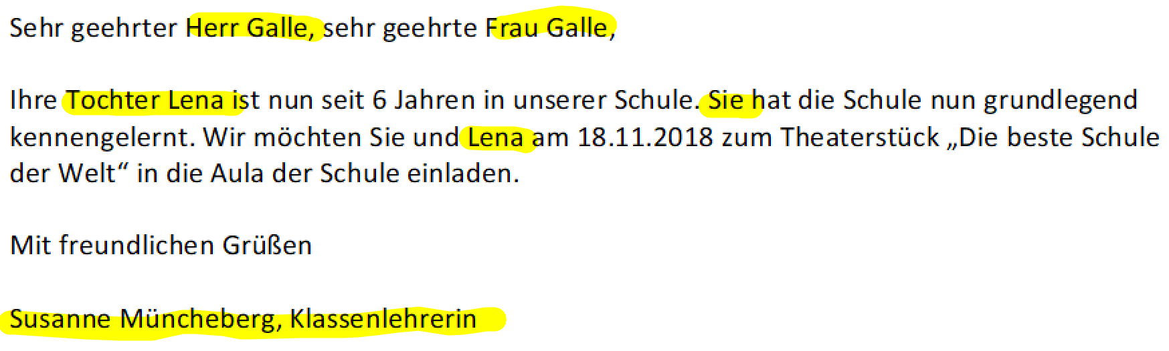

# Variante: Textteil direkt im Reportdesigner ändern

Sie können den Textteil auch direkt im Reportdesigner eingeben. Hierzu müssen Sie in den Bearbeitungsmodus des Reports gehen. Klicken Sie nun mit der ***rechten*** Maustaste auf den Brieftext und wählen „Bearbeiten“. Sie gelangen nun in den RichText Editor, in welchem Sie den Brieftext eingeben können.

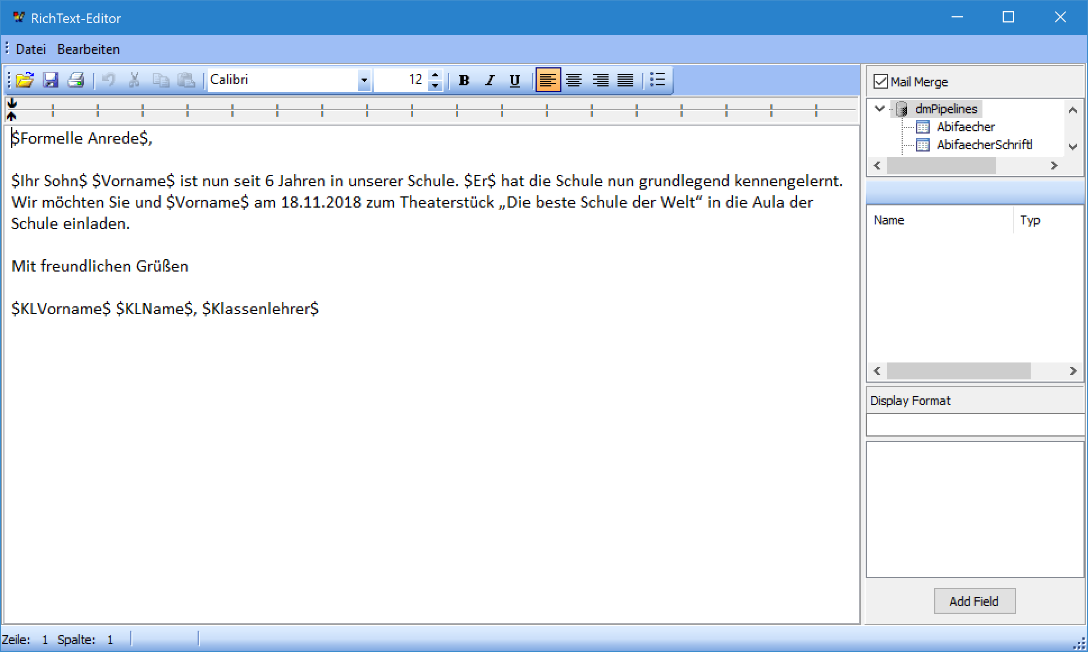

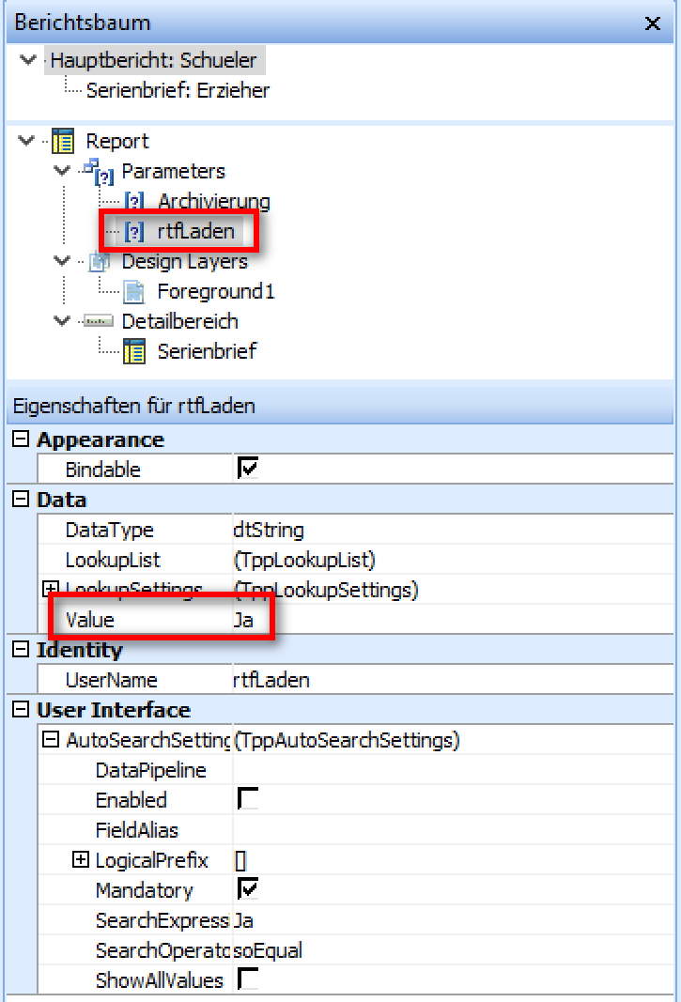Speichern Sie den Serienbrief unter einem neuen Namen ab, z.B. „Einladung zum Theaterabend.rtm“.

Zum Drucken des Serienbriefes gehen Sie wie gewohnt vor. Wählen Sie „Abbrechen“, wenn Sie zum Auswählen eines externen Brieftextes aufgefordert werden. Es wird dann der intern gespeicherte Brieftext bevorzugt.

Tipp: Wenn Sie diese Variante favorisieren, können Sie im Report mit einem kleinen Schalter dafür sorgen, dass keine Auswahldialog für einen externen Brieftext erscheint. Sie finden diesen Schalter in der Form eines Parameters im Berichtsbaum auf dem Reiter Hauptbericht (s. Abbildung). Setzen Sie den Wert (Value) des Parameters auf „Nein“. Speichern Sie den Bericht ab. In Zukunft erscheint kein Auswahlfenster mehr.

# Übersicht aller zur Verfügung stehenden Platzhalter

|  |  |  |  |
| --- | --- | --- | --- |
| **Platzhalter Schüler** | **weiblich** | **männlich** | **neutral** |
| $Herr$˽ | "Frau " | "Herr " | "" |
| $Vorname$ | "Lisa" | "Max" | "Kim" |
| $Name$ | "Müller" | "Müller" | "Müller" |
| $Klasse$ | "Klasse 5A" /  "Jahrgangsstufe EF" | "Klasse 5A" /  "Jahrgangsstufe EF" | "Klasse 5A" /  "Jahrgangsstufe EF" |
| $Vorname Name$ | "Lisa Müller" | "Max Müller" | "Kim Müller" |
| $Name, Vorname$ | "Müller, Lisa" | "Müller, Max" | "Müller, Kim" |
| $Name Vorname$ | "Müller, Lisa" | "Müller, Max" | "Müller, Kim" |
| $Geburtsdatum$ | "15.05.2008" | "15.05.2008" | "15.05.2008" |
| $Schueler$ | "Schülerin" | "Schüler" | "Schulkind" |
| $Lieber$ | "Liebe" | "Lieber" | "Hallo" |
| $Lieber Vorname$ | "Liebe Lisa" | "Lieber Max" | "Hallo Kim" |
| $Lieber Herr Nachname$ | "Liebe Frau Müller" | "Lieber Herr Müller" | "Hallo Kim Müller" |
| $Sehr geehrter Herr Nachname$ | "Sehr geehrte Frau Müller" | "Sehr geehrter Herr Müller" | "Guten Tag Kim Müller" |
| $Schueler der Klasse$ | "Schülerin der Klasse 5A" /  "Schülerin der Jahrgangsstufe EF" | "Schüler der Klasse 5A" /  "Schüler der Jahrgangsstufe EF" | "Schulkind der Klasse 5A" /  "Schulkind der Jahrgangsstufe EF" |
| $Ihr Sohn$ | "Ihre Tochter" | "Ihr Sohn" | "Ihr Kind" |
| $Ihres Sohnes$ | "Ihrer Tochter" | "Ihres Sohnes" | "Ihres Kindes" |
| $Ihrem Sohn$ | "Ihrer Tochter" | "Ihrem Sohn" | "Ihrem Kind" |
| $Ihren Sohn$ | "Ihre Tochter" | "Ihren Sohn" | "Ihr Kind" |
| $in$ | "in" | "" | "" |
| $ihm$ | "ihr" | "ihm" | "ihm" |
| $ihn$ | "ihr" | "ihn" | "es" |
| $seinem$ | "ihrem" | "seinem" | "seinem" |
| **Platzhalter Schüler** | **weiblich** | **männlich** | **neutral** |
| $seinen$ | "ihren" | "seinen" | "seinen" |
| $sein$ | "ihr" | "sein" | "sein" |
| $seine$ | "ihre" | "seine" | "seine" |
| $er$ | "sie" | "er" | "es" |
| $Er$ | "Sie" | "Er" | "Es" |

|  |  |  |
| --- | --- | --- |
| **Platzhalter Erzieher** | **ein Erzieher** | **zwei Erzieher** |
| $Erzieher$ | "Mutter" | "Eltern" |
| $ich bin$ | "ich bin" | "wir sind" |
| $Ich bin$ | "Ich bin" | "Wir sind" |
| $bin ich$ | "bin ich" | "sind wir" |
| $mein$ | "mein" | "unser" |
| $meines Sohnes$ | "meiner Tochter" bzw.  "meines Sohnes" | "unserer Tochter" bzw.  "unseres Sohnes" |
| $habe ich$ | "habe ich" | "haben wir" |
| $Ich habe$ | "Ich habe" | "Wir haben" |
| $ich$ | "ich" | "wir" |
| $Ich$ | "Ich" | "Wir" |
| $n$ | "n" | "" |
| $Namen der Eltern$ | "Frau Dr. Elenor Richter" | "Frau Dr. Elenor Richter und Herr Friedrich Richter" |

|  |  |  |  |  |
| --- | --- | --- | --- | --- |
|  | **ein Erzieher / Erwachsener** | | **zwei Erzieher / Erwachsene** | |
| **Platzhalter Anrede** | **Anrede vorhanden** | **Anrede nicht vorhanden** | **Anrede vorhanden** | **Anrede nicht vorhanden** |
| $Formelle Anrede$ | "Sehr geehrte Frau Dr. Richter" | "Sehr geehrte Erzieherin, sehr geehrter Erzieher" | "Sehr geehrte Frau Richter, sehr geehrter Herr Richter" | "Sehr geehrte Erzieher" |
| $Persoenliche Anrede$ | "Liebe Frau Dr. Richter" | "Liebe Erzieherin, lieber Erzieher" | "Liebe Frau Richter, lieber Herr Richter" | "Liebe Erzieher" |

|  |  |  |  |
| --- | --- | --- | --- |
| **Platzhalter Klassenleitung** | **weiblich** | **männlich** | **neutral** |
| $Klassenlehrer$ | "Klassenlehrerin" | "Klassenlehrer" / "Stufenleiter" | "Klassenleitung" |
| $der Klassenlehrer$ | "die Klassenlehrerin" /  "die Stufenleiterin" | "der Klassenlehrer" /  "der Stufenleiter" | "die Klassenleitung" /  "die Stufenleitung" |
| $den Klassenlehrer$ | "der Klassenlehrerin" /  "der Stufenleiterin" | "den Klassenlehrer" /  "den Stufenleiter" | "der Klassenleitung" /  "der Stufenleitung" |
| $dem Klassenlehrer$ | "die Klassenlehrerin" /  "die Stufenleiterin" | "dem Klassenlehrer" /  "dem, Stufenleiter" | "die Klassenleitung" /  "die Stufenleitung" |
| $Dein Klassenlehrer$ | "der Klassenlehrerin" /  "der Stufenleiterin" | "Dein Klassenlehrer" /  "Dein Stufenleiter" | "der Klassenleitung" /  "der Stufenleitung" |
| $dein Klassenlehrer$ | "Deine Klassenlehrerin" /  "Deine Stufenleiterin" | "dein Klassenlehrer" /  "dein Stufenleiter" | "Deine Klassenleitung" / "Deine Stufenleitung" |
| $Ihr Klassenlehrer$ | "Ihre Klassenlehrerin" /  "Ihre Stufenleiterin" | "Ihr Klassenlehrer" /  "Ihr Stufenleiter" | "Ihre Klassenleitung" /  "Ihre Stufenleitung" |
| $ihr Klassenlehrer$ | "ihre Klassenlehrerin" /  "ihre Stufenleiterin" | "ihr Klassenlehrer" /  "ihr Stufenleiter" | "ihre Klassenleitung" /  "ihre Stufenleitung" |
| $KLAnrede$˽ | "Frau" | "Herr" | "" |
| $KLTitel$˽ | "Dr. " | "Dr. " | "Dr. " |
| $KLName$ | "Schmidt" | "Schmidt" | "Schmidt" |
| **Platzhalter Klassenleitung** | **weiblich** | **männlich** | **neutral** |
| $KLVorname$ | "Susanne" | "Lothar" | "Alexis" |
| $KLVornameKurz$ | "S." | "L." | "A." |
| $KLAmt$ | "StR"" | "StR" | "StR" |
| $Herr KLName$ | "Frau Dr. Schmidt" | "Herr Dr. Schmidt" | "Dr. Schmidt" |

|  |  |  |  |
| --- | --- | --- | --- |
| **Platzhalter stv. Klassenleitung** | **weiblich** | **männlich** | **neutral** |
| $SKlassenlehrer$ | "stellvertretende Klassenlehrerin" /  "stellvertretende Stufenleiterin" | "stellvertretender Klassenlehrer" /  "stellvertretender Stufenleiter" | "stellvertretende Klassenleitung" /  "stellvertretende Stufenleitung" |
| $der SKlassenlehrer$ | "die stellvertretende Klassenlehrerin" /  "die stellvertretende die Stufenleiterin" | "der stellvertretende Klassenlehrer" /  "der stellvertretende Stufenleiter" | "die stellvertretende Klassenleitung" /  "die stellvertretende Stufenleitung" |
| $den SKlassenlehrer$ | "die stellvertretende Klassenlehrerin" /  "die stellvertretende Stufenleiterin" | "den stellvertretenden Klassenlehrer" /  "den stellvertretenden Stufenleiter" | "die stellvertretende Klassenleitung" /  "die stellvertretende Stufenleitung" |
| $dem SKlassenlehrer$ | "der stellvertretende Klassenlehrerin" /  "der stellvertretenden Stufenleiterin" | "dem stellvertretenden Klassenlehrer" /  "dem stellvertretenden Stufenleiter" | "der stellvertretenden Klassenleitung" /  "der stellvertretenden Stufenleitung" |

|  |  |  |  |
| --- | --- | --- | --- |
| **Platzhalter stv. Klassenleitung** | **weiblich** | **männlich** | **neutral** |
| $Dein SKlassenlehrer$ | "Deine stellvertretende Klassenlehrerin" /  "Deine stellvertretende Stufenleiterin" | "Dein stellvertretender Klassenlehrer" /  "Dein stellvertretender Stufenleiter" | "Deine stellvertretende Klassenleitung" /  "Deine stellvertretende Stufenleitung" |
| $dein SKlassenlehrer$ | "deine stellvertretende Klassenlehrerin" /  "deine stellvertretende Stufenleiterin" | "dein stellvertretender Klassenlehrer" /  "dein stellvertretender Stufenleiter" | "deine stellvertretende Klassenleitung" /  "deine stellvertretende Stufenleitung" |
| $Ihr SKlassenlehrer$ | "Ihre stellvertretende Klassenlehrerin" /  "Ihre stellvertretende Stufenleiterin" | "Ihr stellvertretender Klassenlehrer" /  "Ihr stellvertretender Stufenleiter" | "Ihre stellvertretende Klassenleitung" /  "Ihre stellvertretende Stufenleitung" |
| $ihr SKlassenlehrer$ | "ihre stellvertretende Klassenlehrerin" /  "ihre stellvertretende Stufenleiterin" | "ihr stellvertretender Klassenlehrer" /  "ihr stellvertretender Stufenleiter" | "ihre stellvertretende Klassenleitung" /  "ihre stellvertretende Stufenleitung" |
| $SKLAnrede$˽ | "Frau" | "Herr" | "" |
| $SKLTitel$˽ | "Dr. " | "Dr. " | "Dr. " |
| $SKLName$ | "Schneider" | "Schneider" | "Schneider" |
| $SKLVorname$ | "Maria" | "Lukas" | "Mika" |
| $SKLVornameKurz$ | "M." | "L." | "M." |
| $SKLAmt$ | "StR"" | "StR" | "StR"" |
| $Herr SKLName$ | "Frau Dr. Schneider" | "Herr Dr. Schneider" | "Dr. Schneider" |

|  |  |  |  |
| --- | --- | --- | --- |
| **Platzhalter Schulleitung** | **weiblich** | **männlich** | **neutral** |
| $Schulleiter$ | "Schulleiterin" | "Schulleiter" | "Schulleitung" |
| $SLAnrede$˽ | "Frau" | "Herr" | "" |
| $SLTitel$˽ | "Dr. " | "Dr. " | "Dr. " |
| $SLName$ | "Fischer" | "Fischer" | "Fischer" |
| $SLVorname$ | "Alexandra" | "Peter" | "Toni" |
| $SLVornameKurz$ | "A." | "P." | "T." |
| $SLAmt$ | "OStR"" | "OStR" | "OStR" |
| $Herr SLName$ | "Frau Dr. Fischer" | "Herr Dr. Fischer" | "Dr. Fischer" |

|  |  |  |  |
| --- | --- | --- | --- |
| **Platzhalter stv. Schulleitung** | **weiblich** | **männlich** | **neutral** |
| $SSchulleiter$ | "stellvertretende Schulleiterin" | "stellvertretender Schulleiter" | "stellvertretende Schulleitung" |
| $SSLAnrede$˽ | "Frau" | "Herr" | "" |
| $SSLTitel$˽ | "Dr. " | "Dr. " | "Dr. " |
| $SSLName$ | "Meier" | "Meier" | "Meier" |
| $SSLVorname$ | "Renate" | "Johannes" | "Andrea" |
| $SSLVornameKurz$ | "R." | "J." | "A." |
| $SSLAmt$ | "OStR"" | "OStR" | "OStR"" |
| $Herr SSLName$ | "Frau Dr. Meier" | "Herr Dr. Meier" | "Dr. Meier" |

|  |
| --- |
| **Platzhalter Sonderfunktionen** |
| $Seitenwechsel$ |
| $Datum$ |